**#서비스계층과 컨트롤러(상품 목록/등록)**

**목록 조회**

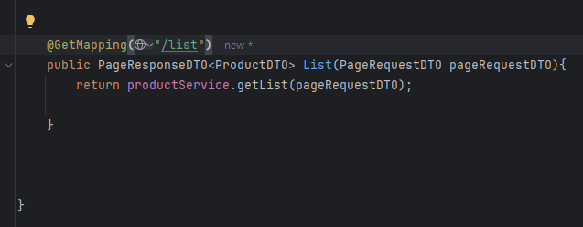

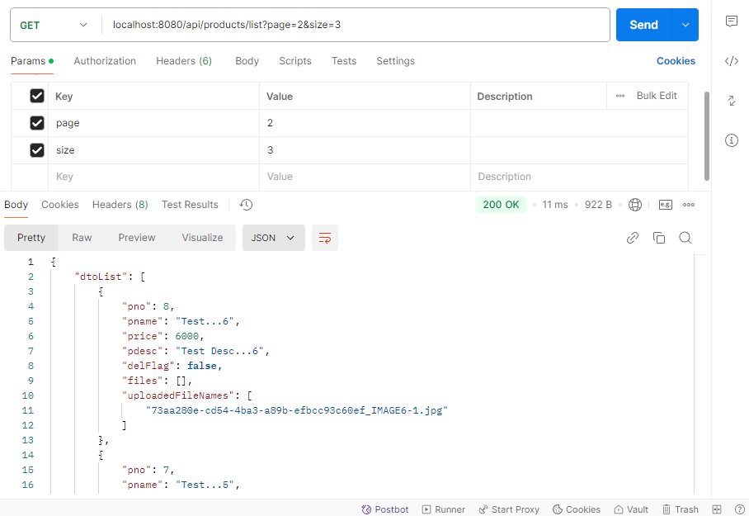

**목록 등록**

서비스 인터페이스에 등록을 위한 register 추상 메서드를 추가

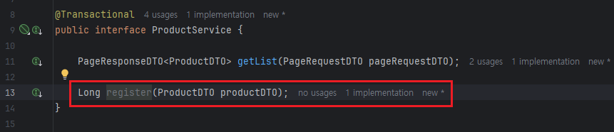

dtoToEntity 매핑 메서드 서비스 계층에 추가

컬렉션은 더티 체킹이 안되어서

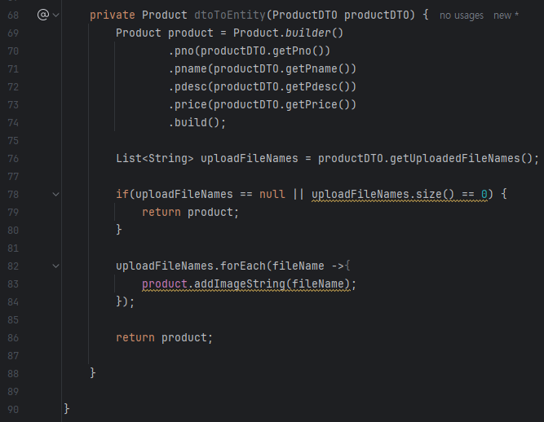

**JPA는 엔티티에서 ElementCollection으로 관리하는 컬렉션 컬럼을 삭제하고 새로 만들면 새로운 객체로 인식하기 때문에 문제가 된다.**

**때문에 기존의 컬럼에 업로드된 파일의 이름 리스트를 하나씩 추가하는 식으로 작성해준다.**

**아래는 Product 엔티티의 ElementCollection으로 관리되는 imageList를 관리하는 메서드들이다.**

**삭제 시 객체를 삭제하는 것이 아닌 요소를 비워주는 clear메서드를 사용하고**

**추가 시 하나씩 컬렉션에 요소를 하나씩 추가하는 메서드를 정의한 이유가 바로 그것이다.**

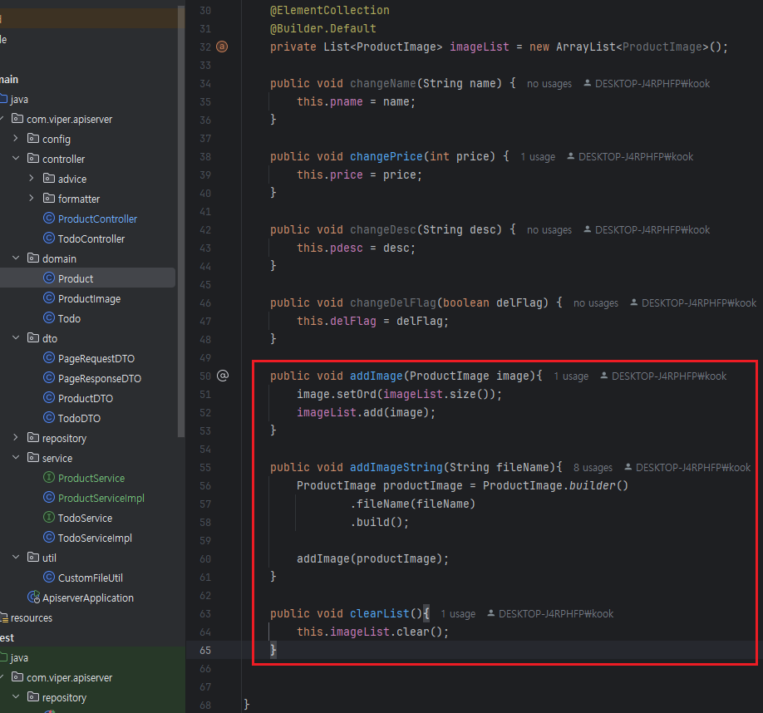

서비스 계층에 register 메서드 재정의 해주기

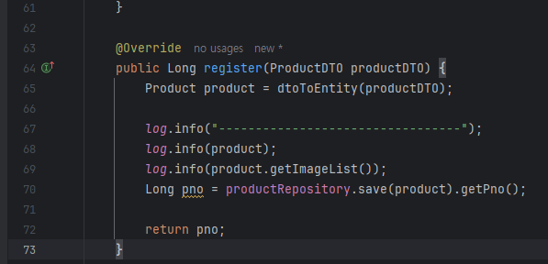

테스트 코드로 register메서드 테스트

